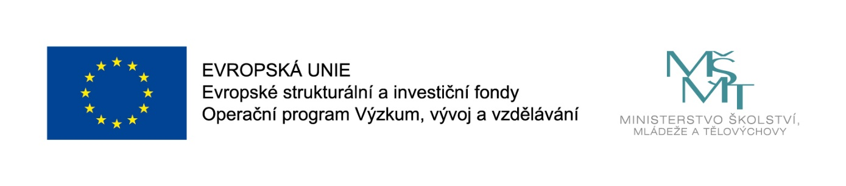

Název projektu: **ZŠ, MŠ a ŠD Senohraby 63**

Číslo projektu: **CZ. 02.3.X/0.0/0.0/18_063/0012949**

Zahájení realizace projektu: **1. 4. 2019**

Ukončení realizace projektu: **31. 3. 2021**

Délka realizace: **24 měsíců**

Výše podpory: **1 239 464 Kč**

**Tento projekt je spolufinancován Evropskou unií.**

Naše škola se stala úspěšným žadatelem v rámci výzvy 02_18_063 pro Šablony II - MRR v prioritní ose 3.

**Nastavené šablony pro MŠ:**

Školní asistent – personální podpora MŠ

Vzdělávání pedagogických pracovníků – DVPP osobnostně sociální rozvoj

Vzdělávání pedagogických pracovníků – DVPP inkluze

Vzdělávání pedagogických pracovníků – DVPP matematická pregramotnost, polytechnické vzdělávání

Sdílení zkušeností pedagogů z různých škol prostřednictvím vzájemných návštěv

**Nastavené šablony pro ZŠ:**

Školní asistent – personální podpora ZŠ

Vzdělávání pedagogických pracovníků ZŠ - DVPP osobnostně sociální rozvoj

Vzdělávání pedagogických pracovníků ZŠ - DVPP matematická gramotnost, ICT, cizí jazyk, čtenářská gramotnost

Sdílení zkušeností pedagogů z různých škol prostřednictvím vzájemných návštěv

**Nastavené šablony pro ŠD:**

Školní asistent – personální podpora ŠD

Vzdělávání pedagogických pracovníků – DVPP osobnostně sociální rozvoj

Vzdělávání pedagogických pracovníků – DVPP inkluze

Vzdělávání pedagogických pracovníků – DVPP čtenářská gramotnost

Sdílení zkušeností pedagogů z různých škol prostřednictvím vzájemných návštěv